集备内容 | 《图形与证明二》
活动时间 | 2010．9．9 | 活动地点 | 五号楼三楼办公室
参加人员 | 吴剑、汤雪梅、林慧、王锦、姜可娇、陆雪琴、殷爱梅
主 持 人 | 吴剑 | 中心发言人 | 吴 剑
【设计思路】
1、利用证明（一）中已有结论来证明特殊四边形等有关的结论。
证明（二）是证明（一）的继续，其中许多命题都已经在之前让学生通过直观的方法探索过了，如平行四边形、菱形、矩形、正方形等性质和判定，学生对其结论都已经有所了解，本章主要是对这些结论进行理论的证明。前面学生借助折纸、画图等活动进行直观探索的过程和方法为本章的证明提供了铺垫，为学生提供了相应的定理证明思路。
2、让学生经历探索、猜测、证明的过程来学习新命题
除了学生已经直观探索过的命题外，教材中还涉及了一些学生没有探索过的新命题。对这些命题创设了一些问题情景，由问题情境出发，使学生经历“探索——发现——猜想——证明”的过程，体会合情推理与论证推理在获得结论中各自发挥的作用，使学生意识到证明是探索活动的自然延续和必要发展。
如中位线定理，教材引导学生先去体验小明的做法是否正确，再让学生提出三角形的中位线与第三边的关系的猜想，然后去发现其之间的关系，我们不能只满足于结论的获得，要积极探索证明的思路和方法。
3、关注命题的拓展、引申，引导学生发现规律，发展概括抽象的能力。
教材在证明（三）的设计上注意到了对学生数学学习方法的指导和思维能力、水平的指导和培养，为学生设置了可将结论进行推广和一般化的空间，希望通过命题的拓展，为学生创造深入思考数学问题的机会。比如在判断证明“依次连接正方形各边中点能得到一个怎样的图形呢”后，教材在“议一议”中设置了相应的三个拓展问题（依次连接矩形、菱形、平行四边形，一般四边形各边中点），分别从特殊四边形的形状变化，挖掘出对角线的变化，对前面已经讨论过的特殊结论进行了一般化的推广——中点四边形形取决于原四边形的对角线。对这种拓展型的命题，教师在教学时应当注意引导学生发现规律、对数学现象进行概括和抽象，并强化和渗透归纳、类比、转化等思想方法，从而提高学生的数学思维能力。
4、倡导学生探索证明思路和不同的证明方法。
教材在“议一议”中和例题后经常设置这样提问，“你还有其他的证明方法吗？”“你是怎样思考的，请与同伴交流”，以及教材在练习和习题中也编排了一些可以变式训练或可一题多解的题目，这旨是让学生呈现他的证明思路和求异思维，是关注学生证明思路获得的过程和方法的多样性。
5、展示证明思路，知识之间的联系，渗透数学思想方法。
本章中转化、类比、归纳、方程等思想得到了很好的渗透。如把平行四边形转化为三角形，梯形转化为平行四边形和三角形来处理，各特殊平行四边形间有关知识的类比关系。
【课时安排】
第一节 平行四边形 3课时
第二节 特殊的平行四边形 3课时
第三节 等腰梯形的性质和判定 2课时
数学活动 1课时
小结与思考 1课时
教学目标 | 1、会证明平行四边形的性质定理及其相关结论  2、能运用平行四边形的性质定理进行计算与证明  3、在进行探索、猜想、证明的过程中，进一步发展推理论证的能力
重点难点 | 平行四边形的性质证明和分析、综合、思考的方法
课堂教学实施设计 |  |  |  | 复备内容
一、合作交流
活动1、平行四边形的性质中，你能证明哪些性质？
活动2、你认为平行四边形性质中，可以先证明哪一个？为什么?
活动3、证明定理“平行四边形对角线互相平分”。
由此证明过程，同时也证明了定理“平行四边形对边相等”、“平行四边形对角相等”，这样我们可得平行四边形的三条性质定理：
平行四边形对边相等。
平行四边形对角相等。
平行四边形对角线互相平分。
二、例题讲解
例1 ：已知：如图，□ ABCD中，E、F分别是AB、CD的中点。求证：AE=CF
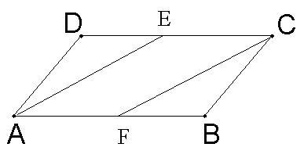
若将例1中的“E、F分别是AB、CD的中点”改为“AF=AB，CE=CD”，是否还能得到同样的结论？

例2、 证明“夹在两条平行线之间的平行线段相等”
分析：根据命题先画出相应图形，再由命题与所画图形写出已知、求证，最后根据已知条件写出证明过程。

例3、已知，如图 在□ ABCD中，BE//DF，BE、DF 分别交对角线AC于点E、F，求证 BE=DF
三、随堂练习
1．判断题
（1）平行四边形两组对边分别平行；
（2）平行四边形的四个内角都相等；
（3）平行四边形的相邻两个内角的和等于180°；
（4）如果平行四边形相邻两边长分别是2cm和3cm，那么周长是10cm；
（5）在 ABCD中，如果∠A=35°，那么∠B=55°；
（6）在 ABCD中，如果∠A=35°，那么∠B=145°．
2．如图，在□ABCD中，AE平分∠BAD交DC于点E，AD=5cm，AB=8cm，求EC的长．
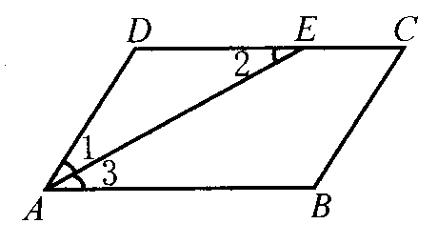
3．如图，已知四边形ABCD是平行四边形，∠BCD的平分线CF交AB于点F，∠ADC的平分线DG交边AB于点G．
（1）求证：AF=GB；
（2）请你在已知条件的基础上再添加一个条件，使得△EFG为等腰直角三角形，并说明理由．
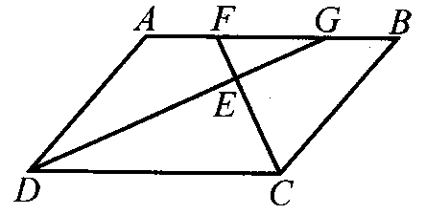

教后记

